《线性代数》知识点 归纳整理 诚毅
学生 编

01、余子式与代数余子式 - 2 -
02、主对角线 - 2 -
03、转置行列式 - 2 -
04、行列式的性质 - 3 -
05、计算行列式 - 3 -
06、矩阵中未写出的元素 - 4 -
07、几类特殊的方阵 - 4 -
08、矩阵的运算规则 - 4 -
09、矩阵多项式 - 6 -
10、对称矩阵 - 6 -
11、矩阵的分块 - 6 -
12、矩阵的初等变换 - 6 -
13、矩阵等价 - 6 -
14、初等矩阵 - 7 -
15、行阶梯形矩阵 与 行最简形矩阵 - 7 -
16、逆矩阵 - 7 -
17、充分性与必要性的证明题 - 8 -
18、伴随矩阵 - 8 -
19、矩阵的标准形： - 9 -
20、矩阵的秩： - 9 -
21、矩阵的秩的一些定理、推论 - 9 -
22、线性方程组概念 - 9 -
23、齐次线性方程组与非齐次线性方程组（不含向量） - 9 -
24、行向量、列向量、零向量、负向量的概念 - 11 -
25、线性方程组的向量形式 - 11 -
26、线性相关 与 线性无关 的概念 - 11 -
27、向量个数大于向量维数的向量组 必然线性相关 - 11 -
28、线性相关、线性无关；齐次线性方程组的解；矩阵的秩 这三者的关系及其例题 - 11 -
29、线性表示 与 线性组合 的概念 - 11 -
30、线性表示；非齐次线性方程组的解；矩阵的秩 这三者的关系其例题 - 12 -
31、线性相关（无关）与线性表示的3个定理 - 12 -
32、最大线性无关组与向量组的秩 - 12 -
33、线性方程组解的结构 - 12 -

01、余子式与代数余子式
（1）设三阶行列式D＝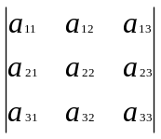，则
①元素，，的余子式分别为：M₁₁＝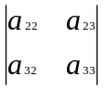，M₁₂＝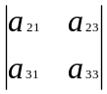，M₁₃＝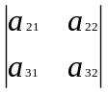
对M₁₁的解释：划掉第1行、第1列，剩下的就是一个二阶行列式，这个
行列式即元素的余子式M₁₁。其他元素的余子式以此类推。
②元素，，的代数余子式分别为：A₁₁＝(－1)^{1＋1}M₁₁ ，A₁₂＝(－1)^{1＋2}M₁₂ ，
A₁₃＝(－1)^{1＋3}M₁₃ . 对A_{ij}的解释（i表示第i行，j表示第j列）：A_{ij}＝(－1)^{i＋j} M _{ij} .
（N阶行列式以此类推）
（2）填空题求余子式和代数余子式时，最好写原式。比如说，作业P1第1题：
M₃₁＝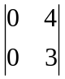，A₃₁＝(-1)³⁺¹
（3）例题：课本P8、课本P21-27、作业P1第1题、作业P1第3题

02、主对角线
一个n阶方阵的主对角线，是所有第k行第k列元素的全体，k=1, 2, 3… n，即从左上到右下
的一条斜线。与之相对应的称为副对角线或次对角线，即从右上到左下的一条斜线。

03、转置行列式
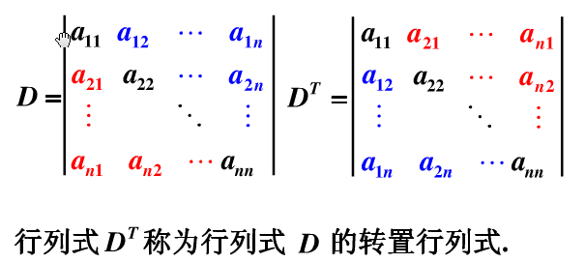
即元素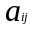与元素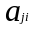的位置对调（i表示第i行，j表示第j列），比如说，与的位置对调、与的位置对调。

04、行列式的性质
详见课本P5-8（性质1.1.1~ 1.1.7）
其中，性质1.1.7可以归纳为这个：
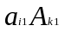＋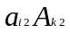＋ … ＋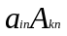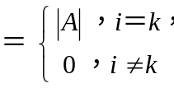 （i表示第i行，k表示第k列）
熟练掌握行列式的性质，可以迅速的简化行列式，方便计算。 例题：作业P1第2题

05、计算行列式
（1）计算二阶行列式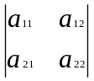：
①方法（首选）：＝（即，左上角×右下角－右上角×左下角）
②方法：＝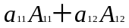＝
例题：课本P14
（2）计算三阶行列式：
＝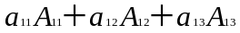＝(－1)^{1＋1}M₁₁ ＋(－1)^{1＋2}M₁₂ ＋(－1)^{1＋3}M₁₃
N阶行列式的计算以此类推。通常先利用行列式的性质对行列式进行转化，0元素较多时方便计算.（r是row，即行。c是column，即列）
例题：课本P5、课本P9、课本P14、作业P1第4题、作业P2第3小题

（3）n阶上三角行列式（0元素全在左下角）与n阶下三角行列式（0元素全在右上角）：
D＝…（主对角线上元素的乘积）
例题：课本P10、作业P3第4小题
有的题可以通过“从第二行起，将各行的元素对应加到第一行”转化成上三角行列式
例题：课本P11

（4）范德蒙行列式：详见课本P12-13

（5）有的题可以通过“从第二行起，将各行的元素对应加到第一行”提取出“公因式”，得到
元素全为1的一行，方便化简行列式。
例题：作业P2第1小题、作业P2第2小题

06、矩阵中未写出的元素
课本P48下面有注明，矩阵中未写出的元素都为0

07、几类特殊的方阵
详见课本P30-32
（1）上（下）三角矩阵：类似上（下）三角行列式
（2）对角矩阵：除了主对角线上的元素外，其他元素都为0
（3）数量矩阵：主对角线上的元素都相同
（4）零矩阵：所有元素都为0，记作O
（5）单位矩阵：主对角线上的元素都为1，其他元素全为0，记作E或E_{n} （其行列式的值为1）

08、矩阵的运算规则
（1）矩阵的加法（同型的矩阵才能相加减，同型，即矩阵A的行数与矩阵B的行数相同；
矩阵A的列数与矩阵B的列数也相同）：
①课本P32“A＋B”、“A－B”
②加法交换律：A＋B＝B＋A
③加法结合律：A＋（B＋C）＝（A＋B）＋C
（2）矩阵的乘法（基本规则详见课本P34阴影）：
①数与矩阵的乘法：
I.课本P33“kA”
II.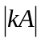＝k^{n}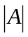（因为k只等于用数k乘以矩阵A的一行或一列后得到的矩阵的行列式）
②同阶矩阵相乘（高中理科数学选修矩阵基础）：
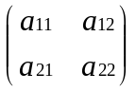×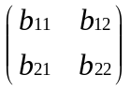＝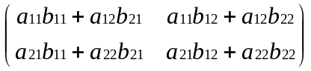
描述：令左边的矩阵为①，令右边的矩阵为②，令计算得到的矩阵为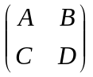，则
A的值为：①中第1行的每个元素分别乘以②中第1列的每个元素，并将它们相加。
即A＝×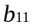＋×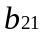
B的值为：①中第1行的每个元素分别乘以②中第2列的每个元素，并将它们相加。
即B＝×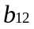＋×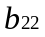
C的值为：①中第2行的每个元素分别乘以②中第1列的每个元素，并将它们相加。
即C＝×＋×
D的值为：①中第2行的每个元素分别乘以②中第2列的每个元素，并将它们相加。
即D＝×＋×.
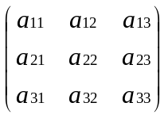×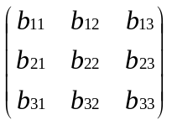＝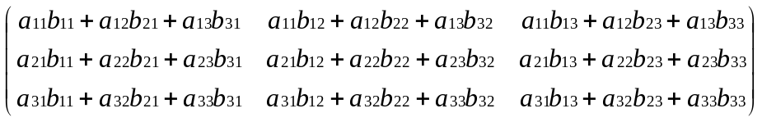
描述：令左边的矩阵为①，令右边的矩阵为②，令计算得到的矩阵为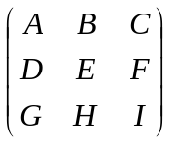，则
A的值为：①中第1行的每个元素分别乘以②中第1列的每个元素，并将它们相加。
即A＝×＋×＋×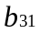
B、C、D、E、F、G、H、I的值的求法与A类似。
③数乘结合律：k（lA）＝（kl）A ，（kA）B＝A（kB）＝k（AB）
④数乘分配律：（k＋l）A＝kA＋lA ，k（A＋B）＝kA＋kB
⑤乘法结合律：（AB）C＝A（BC）
⑥乘法分配律：A（B＋C）＝AB＋AC ，（A＋B）C＝AC＋BC
⑦需注意的：
I.课本P34例题两个不等于零的矩阵的乘积可以是零矩阵
II.课本P34例题数乘的消去律、交换律不成立
III.一般来讲，（AB）^{k} ≠ A ^{k} B ^{k}，因为矩阵乘法不满足交换律
IV.课本P40习题第2题：（A＋B）²不一定等于A²＋2AB＋B² ，（A＋B）²不一定等于A²＋2AB＋B²，（A＋B）（A－B）不一定等于A²－B² . 当AB＝BA时，以上三个等式均成立
（3）矩阵的转置运算规律：
① (A^{T} )^{T}＝A
② (A±B)^{T}＝A ^{T}±B ^{T}
③ (kA)^{T}＝kA^{T}
④ (AB)^{T}＝B ^{T}A^{T}
⑤ (ABC)^{T}＝C^{T}B ^{T}A^{T}
⑥ (ABCD)^{T}＝D^{T}C^{T}B ^{T}A^{T}
（4）同阶方阵相乘所得的方阵的行列式等于两个方阵的行列式的乘积：（详见课本P46）
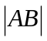＝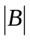
（5）例题：课本P35、课本P36-37、课本P40第4大题、课本P40第5大题、课本P51第1
大题、课本P51第4大题、课本P60第4大题、作业P5全部、作业P5第3大题、作业
P5第4大题

09、矩阵多项式
详见课本P 36

10、对称矩阵
（1）对称矩阵、实对称矩阵、反对称矩阵的概念（详见课本P37）
（2）①同阶对称（反对称）矩阵的和、差仍是对称（反对称）矩阵
②数 与 对称（反对称）矩阵的乘积仍是对称（反对称）矩阵
③对称（反对称）矩阵的乘积不一定是对称（反对称）矩阵

11、矩阵的分块
线代老师说这部分的内容做了解即可。
详见课本P38-40

12、矩阵的初等变换
三种行变换与三种列变换：详见课本P 42
例题：作业P6全部

13、矩阵等价
若矩阵A经过若干次初等变换后变成矩阵B，则称矩阵A与矩阵B等价，记为AB

14、初等矩阵
（1）是由单位矩阵经由一次初等变换而得到的矩阵。详见课本P48-49
（2）设A为m×n矩阵，则对A施行一次初等行变换相当于在A的左边乘上一个相应的
m阶初等矩阵；A施行一次初等列变换相当于在A的右边乘上一个相应的n阶初等矩阵.详见课本P50-51
（3）课本P51第3大题

15、行阶梯形矩阵 与 行最简形矩阵
（1）对任意一个非零矩阵，都可以通过若干次初等行变换（或对换列）化为行阶梯型矩阵
（2）行阶梯形矩阵与行最简形矩阵：
若在矩阵中可画出一条阶梯线，线的下方全为0，每个台阶只有一行（台阶数即是非零行的行数），阶梯线的竖线（每段竖线的长度为一行）后面的第一个元素为非零元素，也就是非零行的第一个非零元素，则称该矩阵为行阶梯矩阵。在此基础上，若非零行的第一个非零元素为都为1，且这些非零元素所在的列的其他元素都为0，则称该矩阵为行最简形矩阵。例题：课本P45、作业P6全部、课本P51第2大题

16、逆矩阵
（1）设A为n阶方阵，如果存在n阶方阵B，使得AB＝BA＝E，则称方阵A是可逆的，
并称B为A的逆矩阵.（由逆矩阵的定义可知，非方阵的矩阵不存在逆矩阵）
（2）如果方阵A可逆，则A的逆矩阵是唯一的，并将A的逆矩阵记作A^{－1}，AA^{－1}＝E
（3）n阶方阵A可逆的充要条件为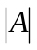≠0，并且，当A可逆时，

A^{－1}＝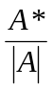
（证明详见课本P54）
例题：课本P59第1大题
（4）可逆矩阵也称为非奇异方阵（否则称为奇异方阵）
（5）性质：设A，B都是n阶的可逆方阵，常数k≠0，那么
① (A^{－1})^{－1}＝A ② A^{T}也可逆，并且(A^{T} )⁻¹＝(A⁻¹)^{T}
③ kA也可逆，并且 ④ AB也可逆，并且(AB) ⁻¹＝B⁻¹A⁻¹

(kA)⁻¹＝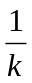A⁻¹
⑤ A＋B不一定可逆，而且即使A＋B可逆，一般(A＋B)⁻¹≠A⁻¹＋B⁻¹
⑥ AA⁻¹＝E AA⁻¹＝E＝1 AA⁻¹＝1

A⁻¹＝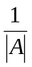
例题：课本P58例2.3.7、作业P7第1题
（6）分块对角矩阵的可逆性：课本P57
（7）由方阵等式求逆矩阵：课本P58例2.3.6
（8）单位矩阵、所有初等矩阵都是可逆的（初等矩阵是由单位矩阵经由一次初等变换而得到
的，即初等矩阵可以通过初等变换再变回单位矩阵，而单位矩阵的行列式=1≠0可逆，所
以初等矩阵可逆）
（9）初等矩阵的逆矩阵也是初等矩阵
（10）任一可逆方阵都可以通过若干次初等行变换化成单位矩阵
（11）方阵A可逆的充要条件是：A可以表示为若干个初等矩阵的乘积（证明：课本P67）
（12）利用初等行变换求逆矩阵：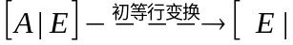A⁻¹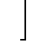（例题：课本P68、课本P71）
（13）形如AX＝B的矩阵方程，当方阵A可逆时，有A⁻¹ AX＝A⁻¹B，即X＝A⁻¹B.
此时有：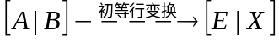
矩阵方程的例题：课本P35、课本P69、课本P41第6大题、课本P56、课本P58、
课本P59第3大题、课本P60第5大题、课本P60第7大题、课本P71第3大题
矩阵方程计算中易犯的错误：课本P56“注意不能写成……”

17、充分性与必要性的证明题
（1）必要性：由结论推出条件
（2）充分性：由条件推出结论
例题：课本P41第8大题、作业P5第5大题

18、伴随矩阵
（1）定义：课本P52 定义2.3.2
（2）设A为n阶方阵（n≥2），则AA*＝A*A＝E_{n}（证明详见课本P53-54）
（3）性质：（注意伴随矩阵是方阵）
①
A*＝A^{－1}
② (kA)* ＝ 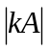·(kA)⁻¹ ＝ k ^{n}·A⁻¹ ＝ k ^{n} ·A⁻¹ ＝ k ^{n-1}A*（k≠0）
③ |A*| ＝ | A^{－1} | ＝^{n}·| A^{－1}| ＝ ^{n}·（因为存在A^{－1}，所以≠0 ）＝ ^{n-1}
④ (A*)* ＝ (A^{－1})* ＝ | A^{－1} |·(A^{－1})^{－1} ＝ ^{n} | A^{－1}|·(A^{－1})^{－1}
＝ ^{n}·A ＝ ^{n-2}A （因为AA^{－1} ＝ E，所以A^{－1}的逆矩阵是A，即(A^{－1})^{－1} ）
⑤ (AB) *＝B*A*
⑥

(A*)⁻¹＝(A⁻¹) *＝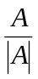
（4）例题：课本P53、课本P55 、课本P58、课本P60第6大题、作业P7第2题、
作业P8全部

19、矩阵的标准形：
（1）定义：课本P61-62
（2）任何一个非零矩阵都可以通过若干次初等变换化成标准形

20、矩阵的秩：
（1）定义：课本P63
（2）性质：设A是m×n的矩阵，B是p×q的矩阵，则
① 若k是非零数，则R (kA)＝R (A)
② R (A)＝R (A^{T} )
③ 等价矩阵有相同的秩，即若AB，则R (A)＝R (B)
④ 0≤R (A_{m×n})≤min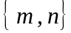
⑤ R (AB)≤min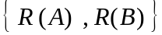
⑥ 设A与B都是m×n矩阵，则R (A＋B)≤R (A)＋R (B)
（3）n阶方阵A可逆的充要条件是：A的秩等于其阶数，即R (A)＝n
（4）方阵A可逆的充要条件是：A可以表示为若干个初等矩阵的乘积。（证明：P67）
（5） 设A是m×n矩阵，P、Q分别是m阶与n阶可逆方阵，则R (A)＝R (PA)＝R (AQ)＝R (PAQ)
（6）例题：课本P64、课本P66、课本P71、作业P7第3题、作业P9全部

21、矩阵的秩的一些定理、推论
线代老师说这部分的内容做了解即可。详见课本P70

22、线性方程组概念
线性方程组是各个方程关于未知量均为一次的方程组。
线性方程组经过初等变换后不改变方程组的解。

23、齐次线性方程组与非齐次线性方程组（不含向量）
（1）定义：课本P81
（2）方程组的解集、方程组的通解、同解方程组：课本P81
（3）系数矩阵A、增广矩阵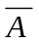、矩阵式方程：课本P82
（4）矛盾方程组（方程组无解）：课本P85例题
（5）增广矩阵的最简阶梯形：课本P87
（6）系数矩阵的最简阶梯形：课本P87
（7）课本P87下面有注明：交换列只是交换两个未知量的位置，不改变方程组的解。为了方
便叙述，在解方程组时不用交换列。
（8）克莱姆法则：
①初步认知：
已知三元线性方程组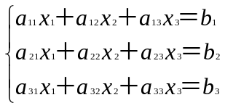，其系数行列式D＝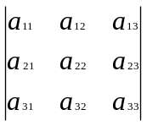.
当D≠0时，其解为：x₁＝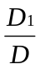，x₂＝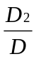，x₃＝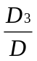.
（其中D₁＝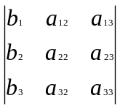，D₂＝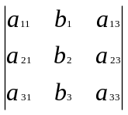，D₃＝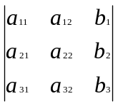）（D_{n}以此类推）
②定义：课本P15
③使用的两个前提条件：课本P18
④例题：课本P3、课本P16-17、课本P18、作业P3第7题
（9）解非齐次线性方程组（方程组施行初等变换实际上就是对增广矩阵施行初等行变换）例题：
课本P26、课本P42、课本P82、课本P84、课本P85、课本P86第1大题、课本P88、
课本P91、作业P10第1题
（10）解齐次线性方程组例题：课本P17、课本P18、课本P85、课本P86、课本P90、课本
P91、作业P1第5题、作业P10第2题

（11）n元非齐次线性方程组AX＝b的解的情况：（R (A) 不可能＞ R ()）
R (A) ＜ R () 无解

＜ n 有无穷多个解
R (A) ＝ R () 有解
＝ n 有唯一解

特别地，当A是 ≠0 有唯一解
n阶方阵时，可 R (A) ＜ R () 无解
由行列式来判断 R (A) ＝ R () 有解 当＝0 有无穷多个解

例题：课本P86第2大题、课本P88、课本P92、作业P11第三题
（12）n元齐次线性方程组AX＝O的解的情况：（只有零解和非零解两种情况，有唯一解的充
要条件是只有零解，有无穷多个解的充要条件是有非零解）
R (A) ＝ n 只有零解（有唯一解，为0）
R (A) ＜ n 有非零解（有无穷多个解）
特别地，当A是n阶方阵 ≠0 只有零解（有唯一解，为0）
时，可由行列式来判断 ＝0 有非零解（有无穷多个解）
例题：课本P24、课本P90-91、作业P11全部

24、行向量、列向量、零向量、负向量的概念
详见课本P92-93
将列向量组的分量排成矩阵计算时，计算过程中只做行变换，不做列变换。
初等行变换与初等行列变换的使用情况：矩阵、线性方程组、向量涉及行变换；列变换只在矩
阵中用。（行列式的性质包括行与列的变换）
手写零向量时不必加箭头。

25、线性方程组的向量形式
详见课本P93

26、线性相关 与 线性无关 的概念
详见课本P93-94
例题：课本P101第6大题 、作业P14第五大题

27、向量个数大于向量维数的向量组 必然线性相关
线代老师课上提到的结论。

28、线性相关、线性无关；齐次线性方程组的解；矩阵的秩 这三者的关系及其例题
详见课本P94 定理3.3.1、定理3.3.2
例题：课本P94-95 例3.3.2、课本P101第3大题、课 22本P101第5大题、作业P12第3小题、
作业P12第二大题、作业P13第三大题、作业P13第四大题

29、线性表示 与 线性组合 的概念
详见课本P95

30、线性表示；非齐次线性方程组的解；矩阵的秩 这三者的关系其例题
详见课本P95-96 定理3.3.3
例题：课本P95-96 例3.3.4

31、线性相关（无关）与线性表示的3个定理
详见课本P96 定理3.3.4、课本P97定理3.3.5、课本P98定理3.3.6

32、最大线性无关组与向量组的秩
详见课本P98-100 定义3.3.5、定义3.3.6、定3.3.7
单位列向量，即“只有一个元素为1，且其余元素都为0”的一列向量（求最大线性无关组 用）
例题：课本P100 例3.3.5、课本P101第4大题、作业P14第六大题

33、线性方程组解的结构
看此内容之前，最好先复习下“n元非齐次线性方程组AX＝b的解的情况”与“n元齐次线性
方程组AX＝O的解的情况”。
（1）n元齐次线性方程组AX＝O解的结构
① 定理3.4.1：详见课本P101-102
② 定义3.4.1（并理解“基础解系、通解、结构式通解、向量式通解”）：详见课本P102
③ 定理3.4.2：详见课本P102
④ 解题步骤（“注”为补充说明）（以课本P104例3.4.1为例）：
（I）A ＝ 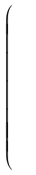…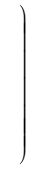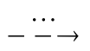 … 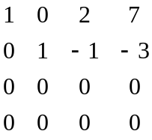 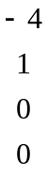
注：往“行最简形矩阵”方向转化（因为在解方程组时不用列变换，所以一般没法
真正转化成行最简形矩阵，所以说“往……方向转化”）。
（II）得到同解方程组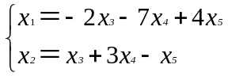
注：由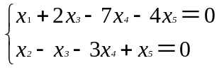得到同解方程组
（III）∴ 此方程组的一组解向量为：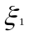＝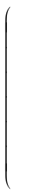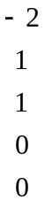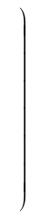，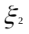＝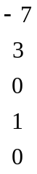，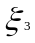＝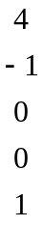
注：在草稿纸上写成以下形式，其中未写出的系数有的是1有的是0，一看便知
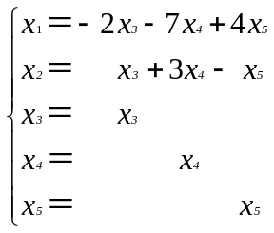
（IV）显然，，线性无关。
注：根据课本P93-94 定义3.3.3 得出线性无关，注意，，下面分别是：
、 、 ，令它们分别为 、、，则显然＝0×＋0×，
＝0×＋0×，＝0×＋0×，可想而知，线性无关。
（V）∴ ，，为方程组的基础解系，方程组的通解为：k₁＋k₂＋k₃（k₁，
k₂，k₃可取任意值）
注：根据课本P102 定义3.4.1 得出该方程组的通解。
⑤ 其他例题：课本P109 第1大题、课本P109第3大题、课本P109第4大题、作业
P15第一大题第1小题、作业P15第一大题第3小题
（2）n元非齐次线性方程组AX＝b解的结构
① 导出方程组：非齐次线性方程组AX＝b对应的齐次线性方程组AX＝O（详见课本P105）
② 定理3.4.3：详见课本P105
③ 定义3.4.4：详见课本P105
④ 定义3.4.5：详见课本P105
⑤ 课本P105 “上述定理表明，……（3.4.6）的形式”这段内容
⑥ 解题步骤（“注”为补充说明，做题时不用写在卷上）（以课本P106例3.4.2为例）：
（I）＝ …… … … 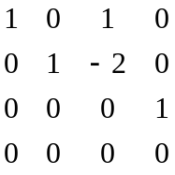 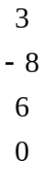
（II）得到同解方程组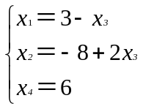
注：由 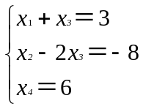 得到同解方程组
（III）令＝0，得到原方程组的特解X₀＝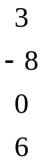
注：在草稿纸上写成以下形式，其中未写出的系数有的是1有的是0，一看便知。得到原方程组的特解即以下形式的常数部分。
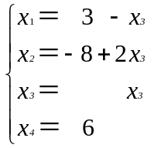
（IV）导出方程组的同解方程为：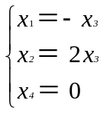
注：导出方程组，即非齐次线性方程组AX＝b对应的齐次线性方程组AX＝O，
即步骤（III）“注”的“形式”的系数部分。
（V）令＝1，得到方程组的基础解系＝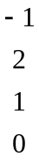，则原方程组的通解为：
X₀ ＋ k（k可取任意值）
⑦ 其他例题：
（I）课本P107 例3.4.3（之前先复习“n元非齐次线性方程组AX＝b的解的情况”）
要将含有参数的式子作为分母时，得注意该式子是否≠0
（II）课本P109 第2大题、作业P15第一大题第4小题、作业P15第二大题、
作业P16第三大题、作业P15第一大题第2小题、作业P15第一大题第3小题

